**SKISSER OG HANDLINGSPLAN, GRUPPE 103**

**Av: Elin Halvorsen, Mark Daniel Reyes, Richard Borge og Synne Holmeide Lange**

Vi skal lage nettsiden til en oppdiktet beach club, Boomerang Beach Bar, som skal finne sted på Bondi Beach som er en av Australias mest ikonisk strender. Baren har en vintagestil, bestående av utvalgte farger som går igjen. Nettsiden skal inneholde arrangementer og aktiviteter på dag- og kveldstid og en meny på slutten med drinker og matretter som vi har diktet opp, og noen Australia er kjent for. Vi blir guidet gjennom nettsiden av en kuleste og tøffeste surferen på hele stranda, Byron Bayson.

***Side 1:***



Dette er den første siden. Her blir vi introdusert til Byron Bayson, som skal ta oss med på en reise gjennom den nye strandbaren, som snart skal åpne. Hvis man hovrer over Byron, så kommer det en snakkeboble der han forteller om stedet. Siden baren heter Boomerang Beach Bar, skal da en boomerang fly fram og tilbake på alle sidene. Til animasjon, tenke vi at kangarooen skal hoppe fram og tilbake. Skyene skal pulsere og fuglene vil fly opp og ned. Havet vil også bevege seg opp og ned. Skiltet skal vippe fram og tilbake, og du skal kunne trykke på det, så fører det deg til neste side.

***Side 2:***

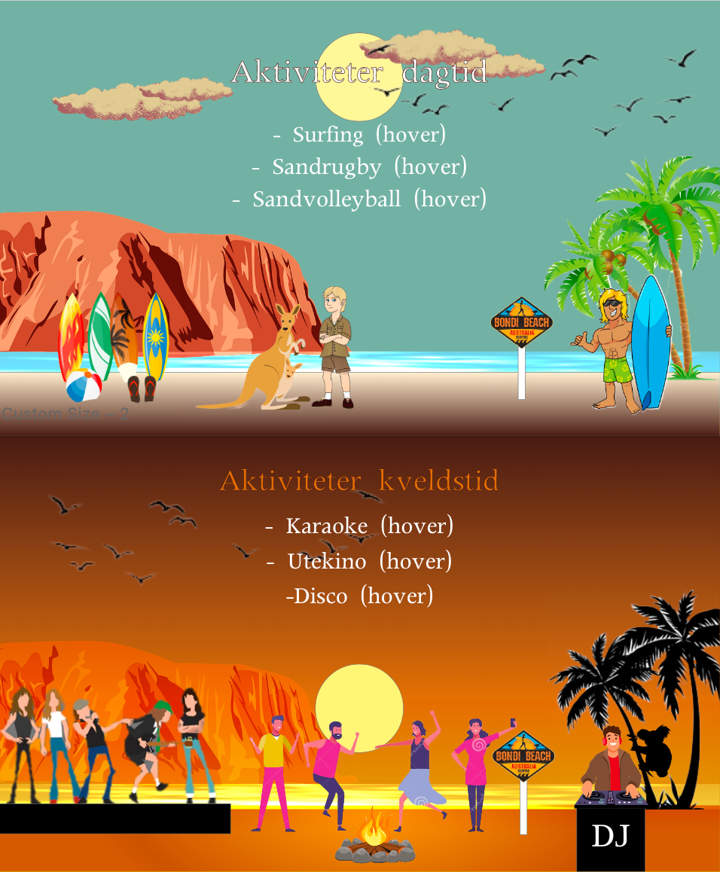

Dette er den neste siden du blir ført til, etter å ha trykket på skiltet. Siden inneholder arrangementer du kan delta på, både på dag- og kveldstid. Du skal kunne scrolle på siden, og da ser man at det går fra dag til natt. Arrangementene er ikke helt bestemt enda, men når man hovrer over dem, skal det dukket opp informasjon om de med klokkeslett. På noen av aktivitetene deltar det kjente folk fra Australia. Og hvis du vil delta på aktiviteter som også foregår på dag- og kveldstid, kan man trykke på skiltet for å bli ført til neste side, der du kan lese om de.

***Side 3:***

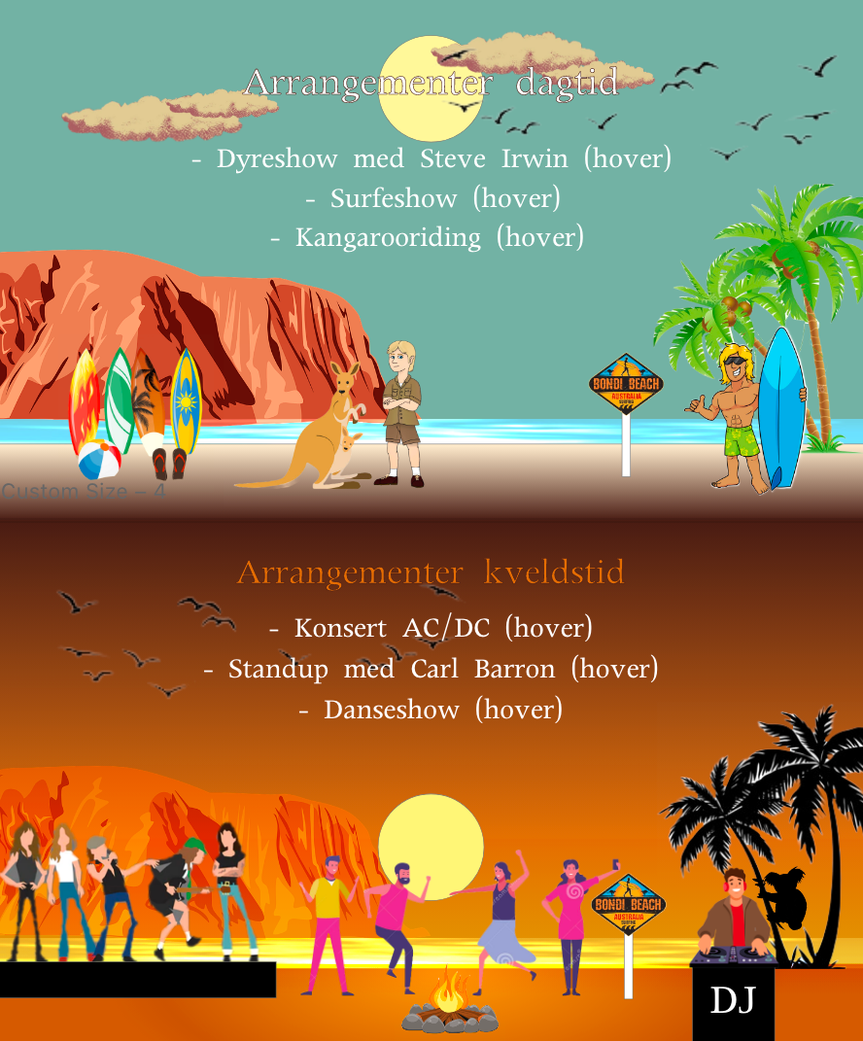

Denne siden er ganske så lik som den forrige du var på, men noen endringer. Den kan man også scrolle på. Det går også får dag til natt. Etter alle arrangementene og aktivitetene er du nok sulten! Da skal man kunne trykke seg til neste side som fører deg til en meny, der vi tilbyr masse god mat og drikke.

***Side 4:***



Dette er den siste siden. Her finner du et bredt utvalg med matretter og drikkevarer som skal holde deg mett og hydrert i løpet av oppholdet ditt. Meny’en skal inneholde priser, oppgitt i Australske dollar. Menyene består av mange kjente australske retter og drikkevarer, men også av ting vi har funnet på. Enkelte ting kan man hovre over så kommer det informasjon om maten eller drikken. Hvis du trykker på Byron, så fører han deg tilbake til den første siden.

**Tabell for gruppens kodestandarder**

|  |  |
| --- | --- |
| **Retningslinjekateogri** | **Retningslinjer (lister med retningslinjer)** |
| Navngivning i kode (klasser og id) | * Navngivning av klasser og ID brukes camelCasing og er på engelsk. * Navn er selvforklarende på elementene * Likheter på sidene har samme navn. |
| Ryddighet og struktur | * HTML og CSS speiler hverandre. Elementene har samme rekkefølge i filene. Du kan lett få et inntrykk av hvordan nettsiden vil se ut, kun ved å se på koden. |
| Semantikk | * Prettier * 2 inndentasjoner (tab) (*endret fra 4 til 2, da det fungerte best for alle.)* |
| Kommentering | * Kommentarer på norsk * Kommentarene over hver av elementene som er brukt. |
| Annet | * Vintage tema, ved bruk av fargepalett som går igjen på alle sidene for å skape en rød tråd. |

*Den 30. november 2022, endrer litt på handlingsplanen ved å skrive inn mer konkret hva vi gjør de forskjellige dagene.*

**Handlingsplan**

|  |  |  |  |
| --- | --- | --- | --- |
| **Hvem** | **Når** | **Hva** | **Hvordan** |
| Alle | Mandag og tirsdag | Synne og Mark jobber med arrangement og aktivitet sidene. Elin og Richard jobber med hovedsiden og meny’en.  Begynner mandagen å kode ved å sette inn bilder og bakgrunnsfarger, og plasserer ting der det skal være. Tirsdagen lager vi animasjoner som skal være med. Og skriver kommentarer. | Møtes disse to dagene på biblioteket for å kode og være i dialog med hverandre om hva som gjøres. Hjelper hverandre om vi sitter fast. |
| **Hvem** | **Når** | **Hva** | **Hvordan** |
| Alle | Onsdag og torsdag | Onsdag setter vi sammen alle kodene. Passer at ting som er like har samme navn på ider og klasser. Justerer litt på handlingsplanen og begynner å skrive refleksjonsnotat. Torsdagen lager vi presentasjonsfilmen, setter alt sammen til ferdig resultat, og leverer i løpet av dagen. | Møtes disse to dagene på biblioteket for å kode og være i dialog med hverandre om hva som gjøres. Hjelper hverandre om vi sitter fast. |